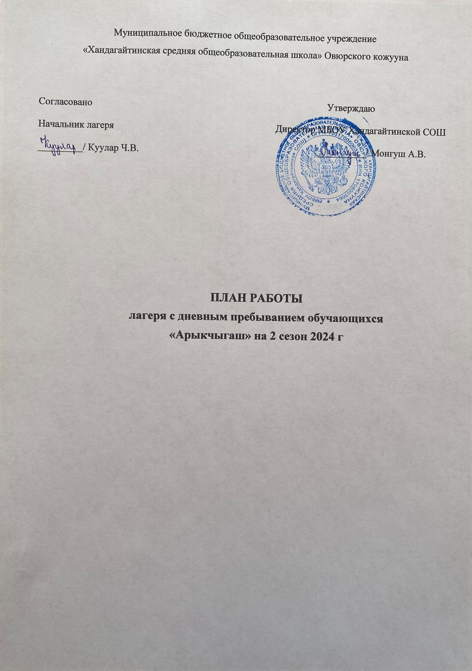

ПЛАН РАБОТЫ
лагеря с дневным пребыванием обучающихся «Арыкчыгаш» на 2 сезон
День | Название мероприятий | Ответственные
День первый 4 июля «Играю я – играют друзья» Организационный период смены.  Формирование отрядов “Разговор о важном” “Профилактика вредных привычек» | 1.Организационные мероприятия по приему детей и распределению по отрядам и размещению;  - Игровой час «Играю я - играют друзья» (уровень отряда)  3.Вводные инструктажи по технике безопасности и правилах жизни лагерной смены, инструктаж по ПДД , правилам противопожарной безопасности. | Начальник лагеря Воспитатели
День второй 5 июля «Здравствуй, лагерь» Организационный период смены. | 1.Общий сбор участников «Здравствуй, лагерь» (уровень лагеря)  2. Минутка здоровья. Беседа «Будь осторожен с огнем», «Осторожно: клещ» «Правила поведения в жаркую погоду»  3. Спортивные игры на свежем воздухе  4.Творческая встреча орлят «Знакомьтесь, это - мы!» | Начальник лагеря Воспитатели
День третий 6 июля  Погружение в игровой сюжет смены | - Ознакомление с планом работы лагеря. Инструктаж по ТБ.  - Тематический час «Открывая страницы интересной книги»  - Конкурс рисунков «Там, на неведомых дорожках»  - Спортивные игры на свежем воздухе | Начальник лагеря Воспитатели
День четвертый 7 июля  Национальные игры и забавы  "Мы - одна команда!" | - Ознакомление с планом работы лагеря.  - Время отрядного творчества «Мы- Орлята!»  - Игровая программа «Мы - одна команда!» Тувинские национальные настольные игры - кажык, буга- шыдыраа и даалы  - Минутка здоровья «Мой рост и мой вес».  - КТД "КЛАССики" | Начальник лагеря Воспитатели
День пятый 8 июля  Я и моя семьЯ  День семьи в рамках Года семьи в РФ  «Разговор о важном» | - . Ознакомление с планом работы лагеря  - .Творческая мастерская «Подарок своей маме»  - .Конкурс рисунков «Я и моя семьЯ»  - . Фестиваль «Ромашка в ладошке»  - .Подведение итогов дня | Начальник лагеря Воспитатели
День шестой 9 июля  День РДДМ  День спорта | - Ознакомление с планом работы лагеря  - Спортивные игры на свежем воздухе  - Соревнование «Веселые старты» среди орлят  - Игра в «волейбол»  - Флешмоб  - Квест-игра «Узнай первым!»  - Конкурс командных плакатов  - Подведение итогов дня. Рефлексия | Начальник лагеря Воспитатели
День седьмой 10 июля  «Национальные и народные танцы» | - Ознакомление с планом работы лагеря. Инструктаж по ТБ.  - Минутка здоровья.  - Беседа «История танца»  - Танцевальный флешмоб «В ритмах детства»  - Танцевальная программа «Танцуем вместе народный танец «Челер-Ой»»  - Просмотр кинофильма «Я делаю шаг»  - Подведение итогов дня | Начальник лагеря Воспитатели
День восьмой 11 июля  Великие изобретения и открытия  День родного края | 1. Ознакомление с планом работы лагеря  2.Научно-познавательные встречи «Мир науки вокруг меня»  3. Конкурсная программа  «Эврика!»  4. Конкурс видеороликов «Стимул мечты – это сам ты!»  5. Подведение итогов дня | Начальник лагеря Воспитатели
День девятый 12 июля  День культуры и искусства | - Ознакомление с планом работы лагеря  - Беседа «Что значит быть культурным?»  - Конкурс талантов «Алло, мы ищем талант»  - Награждение участников конкурса  - Подведение итогов дня | Начальник лагеря Воспитатели
День десятый 13 июля  Тематический день «Тувинское устное народное творчество»  День родного края | - Ознакомление с планом работы лагеря. Инструктаж по ТБ.  - Фольклорный утренник «Тувинские пословицы и поговорки»  - Интеллектуальные соревнования «Огге оюннар»  4.Караоке-ырлар  5..Подведение итогов дня | Начальник лагеря Воспитатели
День одиннадцатый 14 июля  День экологии и охраны природы «Бережем планету» | - Ознакомление с планом работы лагеря  - «Взрослый разговор о мире»  - Минутка здоровья. «Путешествие в страну Витаминию».  - Беседа с презентацией «Берегите родную землю». С целью: активизировать знания школьников о Земле, как общем доме для всех людей и живых существ.  - Минутка здоровья  «Правильное питание - залог здоровья!»  - Подведение итогов дня | Начальник лагеря Воспитатели
День двенадцатый 15 июля  «Открытие тайны великой страны»  Разговор о важном | - Ознакомление с планом работы лагеря. Инструктаж по ТБ.  Тематический час «Открываем Россию»  - Телемост «Содружество орлят России»  - Праздничная танцевальная программа «В кругу друзей»  - Минутка здоровья «Вредные привычки»  6.Подведение итогов дня | Начальник лагеря Воспитатели
День тринадцатый 16 июля  Я и мои друзьЯ  День здоровья в рамках  Года здоровья в РТ | - . Ознакомление с планом работы лагеря. Инструктаж по ТБ.  - .Большая командная игра «Физкульт-УРА!»  - .Время отрядного творчества и общий сбор «Идеи - к делу!»  Экскурсия выходного дня в рамках Всероссийского проекта «1000 маршрутов» в поле «Кладовая природы»  4. Подведение итогов дня | Начальник лагеря Воспитатели
День четырнадцатый 17 июля  Тематический день «Я и моя Россия»  «День ТНР в рамках 80- летия годовщины добровольного вхождения | - Ознакомление с планом работы лагеря  - «Братство народов»  «Создаем праздник вместе»  3.Праздничный калейдоскоп «По страницам нашей книги» | Начальник лагеря Воспитатели
День пятнадцатый 18 июля  «Природное богатство и полезные ископаемые» | 1. Ознакомление с планом работы лагеря. Инструктаж по ТБ.  - «Братство народов»  - Минутка здоровья «Какие цветы нас лечат»  - Информационные пятиминутки: "Природные богатства и полезные ископаемые"  - Экскурсия в детскую библиотеку  Подведение итогов дня | Начальник лагеря Воспитатели
День шестнадцатый 19 июля  «Прикладное творчество и народные ремесла» | - Ознакомление с планом работы лагеря. Инструктаж по ТБ.  - Игра по станциям «Твори! Выдумывай! Пробуй!»  - Конкурс рисунков "Я- художник, я так вижу"  - Выставка поделок из природного материала  - Просмотр кинофильма «Быть»  - Подведение итогов дня | Начальник лагеря Воспитатели
День семнадцатый  20 июля  День РДДМ  Национальная тувинская кухня | - . Ознакомление с планом работы лагеря  - .Настольная игра «Экспедиция вкусов»  3.Костюмированное кулинарное шоу «Шкатулка рецептов»  - Награждение победителей  - Подведение итогов дня | Начальник лагеря Воспитатели
День восемнадцатый  21 июля  День образования и знания | - Ознакомление с планом работы лагеря. Инструктаж по ТБ.  - «Взрослый разговор о мире»  - Игра «Что? Где? Когда?»  - Своя игра по русскому языку  - Подведение итогов дня | Начальник лагеря Воспитатели
День девятнадцатый 22 июля  День смеха и творчества  Разговор о важном | 1. Ознакомление с планом работы лагеря. Инструктаж по ТБ.  2. День наоборот.  3. Конкурс «Мисс и мистер лагеря»  4.Подведение итогов дня | Начальник лагеря Воспитатели
День двадцатый 23 июля  День памяти День творчества и искусства | Ознакомление с планом работы лагеря. Инструктаж по ТБ.  1.Свеча памяти, посвященная началу ВОВ  2.Чтение стихов «Нас война отметила меткой особенной...»  3.Конкурсная программа «Нам не нужна война!»  4.Конкурс плакатов «Миру-мир»  5. Подведение итогов дня. | Начальник лагеря Воспитатели
День двадцать первый 24 июля  "До скорой встречи"  Итоговый период смены.  Выход из игрового сюжета. | - Ознакомление с планом работы лагеря.  - Итоговый сбор участников «Нас ждут новые открытия!»  - Минутка здоровья «Поделись улыбкою своей»  Подвижные игры на воздухе  5.Линейка закрытия смены «Содружество Орлят  России»  6.Дискотека "До новых встреч" | Начальник лагеря Воспитатели

